…………………………………………………………. LİSESİ COĞRAFYA 10 DERS PLANI

BÖLÜM I
Dersin Adı | Coğrafya | TARİH | 7-11/06/2021
Sınıf | 10 | SÜRE | 1 ders saati
Öğrenme alanı | 10.4. ÇEVRE VE TOPLUM
Konu | TÜRKİYE’DEKİ AFETLER
BÖLÜM II
Hedef ve Davranışlar - Kazanımlar | 10.4.3. Türkiye’deki afetlerin dağılışları ile etkilerini ilişkilendirir.
Coğrafi Beceriler ve Değerler | Arazide çalışma, Coğrafi gözlem, Harita becerisi
Güvenlik Önlemleri (Varsa) | ---
Öğretme-Öğrenme-Yöntem ve Teknikleri | Ülkemizde görülen afetlerin özellikleri ve dağılışı verilir.
Kullanılan Eğitim Teknolojileri-Araç, Gereçler ve Kaynakça | Ders kitabı ve yardımcı kitaplar, Etkileşimli tahta, EBA Ders materyalleri, bilgisayar, animasyon ve videolar, haritalar, yeryüzüne ait uydu görüntüleri, grafik, resim ve şekiller.
BÖLÜM III
Öğretme-Öğrenme Etkinlikleri
TÜRKİYE’DEKİ AFETLER
Türkiye'de Depremler
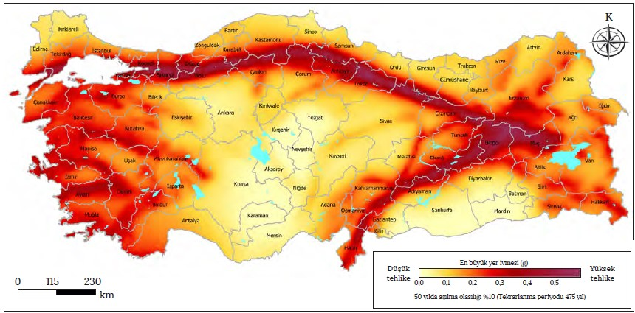
Türkiye, Akdeniz-Himalaya Deprem Kuşağı'nda yer aldığından ülkenin hemen hemen her bölgesinde çok sayıda fay hattı oluşmuştur. Bu nedenle fay hatlarının bulunduğu alanlarda çok sık depremler meydana gelmektedir. Türkiye'de faylar; Kuzey Anadolu Fay Kuşağı (KAF), Batı Anadolu Fay Kuşağı (BAF) ve Doğu Anadolu Fay Kuşağı (DAF) olmak üzere üç ana kuşak oluşturur. KAF; batıda Saros Körfezi'nden başlayarak Marmara Denizi, Düzce, Amasya ve Erzincan üzerinden Van Gölü’nün kuzeyine kadar uzanır. BAF, Batı Anadolu'daki horst ve grabenlere paralel olarak uzanan çok sayıda faydan oluşur. DAF ise Doğu Afrika'dan başlayarak Amik Ovası, Kahramanmaraş, Bingöl, Van ve Hakkâri’ye kadar uzanır. Aktif fay kuşakları olarak gösterilen bu alanlar en tehlikeli deprem bölgesidir (Harita 4.3). Ülke yüz ölçümünün %66’sını oluşturan bu alanlarda toplam nüfusun yaklaşık %71’i yaşamaktadır.

Cumhuriyet tarihi boyunca Türkiye'de meydana gelen büyük depremler içerisinde en fazla can kaybı, Erzincan'da meydana gelen depremde (1939) yaşanmıştır. Gölcük'te meydana gelen deprem (1999) ise %46,7'lik payla ülke sanayisinin lokomotifi konumundaki bir bölgede yaşandığından ekonominin en çok zarar gördüğü afet olarak kayda geçmiştir (Görsel 4.9). Ayrıca bu deprem, ülke nüfusunun yaklaşık %23'ünün aşadığı bir bölgede gerçekleşmiştir. 2011 yılında Van’da gerçekleşen deprem sonucu 604 kişi hayatını kaybetmiş, 1966 kişi yaralanmış, 252 kişi ise enkazdan sağ olarak kurtarılmıştır. Türkiye’nin bazı gerçekleri, yaşanan depremlerde can ve mal kaybının yüksek olmasına neden olmaktadır. Bunlar; nüfusun büyük bölümünün aktif deprem kuşağında yer alması, yerleşmelerin alüvyal ova ve vadi tabanları gibi zayıf zeminlere kurulması, bina yapım tekniklerinin yetersiz kalması ve deprem bilincinin yeterince gelişmemiş olmasıdır.

Türkiye’de Tsunami
Yapılan çalışmalar, Türkiye'de son 3000 yıllık süreçte 90’dan fazla tsunami meydana geldiğini göstermektedir. Buna bağlı olarak başta Marmara olmak üzere ülkemizi çevreleyen bütün denizlerde yaşanabilecek şiddetli bir depremin 3-6 metre yüksekliğinde dalgalar oluşturacağı tahmin edilmektedir.

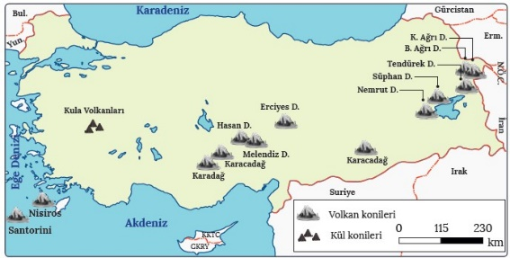
Türkiye’de Volkanik Faaliyetler
Volkanların dağılışına bakıldığında Türkiye, üç önemli aktif volkanizma kuşağından birisi olan Akdeniz Havzası'nda yer almaktadır (Harita 4.7). Günümüzde aktif volkanın bulunmadığı Türkiye'de kayıtlara geçen en son volkanik faaliyet (1441 ve 1443 yılları) Nemrut Volkanı'na aittir. Ağrı Dağı, Tendürek Dağı, Erciyes Dağı ve Hasandağı volkanlarının da tarihî çağlarda faaliyetlerini sürdürdüğüne dair bulgular mevcuttur. Ayrıca Manisa'nın Kula ilçesindeki volkanik küllerin içinde tespit edilen ayak izlerinin, volkan patlamasından kaçan bir insana ait olduğu sonucuna varılmıştır. Bu durum, yakın zamana kadar ülkemizde volkanik faaliyetlerin gerçekleştiğinin de bir başka kanıtıdır.

Türkiye’de Kütle Hareketleri
Türkiye’nin iklim özelliklerinin yanı sıra jeolojik ve jeomorfolojik özellikleri, kütle hareketlerinin özellikle de heyelanların oluşumunu artırmaktadır. Ülkemizin büyük bölümünde yarı kurak iklim koşulları yaşandığından dolayı yağışların mevsimlere dağılışı farklılık gösterir. Bu durum, yıl içerisinde yaşanabilecek heyelan olaylarının dağılışında düzensizliğe neden olur. Türkiye'de heyelanlar; çoğunlukla arazi yapısı ve yağış koşullarına bağlı olarak Kuzey Anadolu'da özellikle de Trabzon, Rize, Artvin, Erzurum ve Kastamonu gibi illerde görülmektedir. Özellikle bu bölgelerde arazinin beşerî müdahalelerle (yol yapımı, maden arama vb.) bozulması heyelan riskini daha da artırmaktadır.

Türkiye’de Erozyon
Türkiye, erozyona maruz kalma konusunda hassas bir bölgede bulunmaktadır. Arazinin engebeli olması, yağışların genelde az ve sağanak şeklinde görülmesi, bitki örtüsünün tahrip edilmesi ve toprağın yanlış kullanımı ülkemizde erozyonu artıran başlıca nedenlerdir. Bu durum, ülke topraklarının yaklaşık %86'lık kısmının erozyon tehlikesi altında olduğunu göstermektedir. Bu açıdan bakıldığında İç Anadolu, Güneydoğu Anadolu, Doğu Anadolu ve Toros Dağları ülkemizde erozyonun en şiddetli görüldüğü yerlerdir. Erozyon bu hızla devam ettiği ve gerekli önlemler alınmadığı takdirde topraklarımızın büyük bir bölümü, 55 yıllık bir süreçte çölleşme tehlikesiyle karşı karşıya kalacaktır.

Türkiye’de Rüzgarlar
Orta kuşakta görülen şiddetli rüzgârlar (cephesel fırtınalar, oraj, hortum vb.), coğrafi konum özelliklerinden dolayı Türkiye'de de etkili olmaktadır. Bunların dışında yerel rüzgârlar (lodos, poyraz, fön vb.), çeşitli zamanlarda ve farklı bölgelerimizde kuvvetli fırtınalara dönüşebilmektedir. Bu rüzgârlar, sonuçları itibarıyla canlı ve cansız çevreye büyük zararlar vermekte, büyük can ve mal kayıplarının yaşanmasına neden olabilmektedir. Ayrıca yerel rüzgârların orman yangınları, sel, heyelan ve çığ gibi afetlerin oluşmasına veya yayılmasına
yol açabileceği de göz ardı edilmemesi gereken bir gerçektir.

Türkiye’de Sel ve Taşkın
Dünyada olduğu gibi ülkemizde de sel ve taşkınlar, en sık görülen ve en çok zarara yol açan afetlerin başında gelmektedir. Sel ve taşkın olaylarının afete dönüşmesi, doğal etkenler (iklim, bitki örtüsü, topoğrafya vb.) ve insanların birtakım faaliyetleriyle yakından ilişkilidir. Yanlış arazi kullanımı, bitki örtüsünün tahribi, altyapı yetersizliği, hızlı nüfus artışı ve gerekli önlemlerin alınmaması gibi faktörler bu durumun başlıca sebepleridir. Türkiye’de sel ve taşkın olayları; yağışların artması ve kar erimelerine bağlı olarak en fazla nisan, mayıs ve haziran aylarında görülmektedir. Hemen hemen her bölgemizde görülen bu olaylar, daha çok akarsu yataklarına yakın olan yerleşmelerde meydana gelmektedir

Türkiye’de Çığ
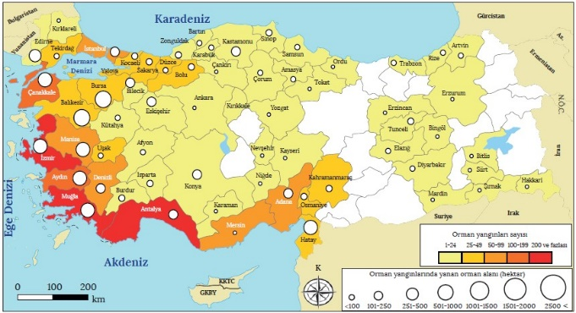
Türkiye'de başta Doğu Anadolu olmak üzere Kuzey Anadolu, İç Anadolu’nun doğusu ve Orta Toroslar çığ riskinin yüksek olduğu alanlardır. Bu riskli alanların yanı sıra Bayburt, Artvin, Ağrı, Hakkâri ve Tunceli de çığ olayının afete dönüştüğü iller olarak dikkat çekmektedir. Genellikle ocak, şubat ve mart aylarında gerçekleşen çığ olayları, son yıllarda riskli arazilere yapılan bina, yol, tünel vb. yapılara bağlı olarak etki alanını genişletmiş durumdadır.

Türkiye’de Orman Yangınları
Türkiye orman yangınları için çok uygun koşulların bulunduğu bir alanda yer almaktadır. Dolayısıyla bu yangınlar, birçok ülkede olduğu gibi ülkemizde de çok büyük can ve mal kayıplarına neden olmaktadır. Orman yangınlarının büyük bir kısmı, yaz kuraklığının yaşandığı haziran-kasım ayları arasında özellikle Batı ve Güneybatı Anadolu'da görülmektedir.

Türkiye’de Salgın Hastalıklar
Türkiye, coğrafi konumundan dolayı salgın hastalıkların yaygın olarak görülebileceği riskli bir bölgede yer almaktadır. Bu bağlamda geçmiş dönemlerde başta sıtma olmak üzere çok farklı salgın hastalıklarla karşılaşılmıştır. Cumhuriyet Dönemi'nde özellikle de 1950'den sonra bulaşıcı hastalıklarla mücadele kapsamında yapılan çalışmalarla önemli mesafeler kat edilmiştir. Günümüzde hepatit B, kızamık ve Kırım Kongo kanamalı ateşi gibi bulaşıcı hastalıkların önlenmesine yönelik millî aşı üretiminde önemli aşama kaydeden ülkemiz, bu alanda dünyanın önemli ülkelerinden biri hâline gelmiştir.

Ölçme-Değerlendirme  • Bireysel öğrenme etkinliklerine yönelik Ölçme Değerlendirme  • Grupla öğrenme etkinliklerine yönelik Ölçme Değerlendirme  • Öğrenme güçlüğü olan öğrenciler ve ileri düzeyde öğrenme hızında olan öğrenciler için ek Ölçme- Değerlendirme etkinlikleri | 1. Deprem tehlikesi fazla olan illerimizden beş tanesini söyleyiniz.  2. Çığ felaketinin sıkça görüldüğü yerler nerelerdir?  3. Türkiye’de tsunami görülür mü?  4. Ülkemizdeki yanardağlardan beş tanesini söyleyiniz.  5.  Türkiye’de can ve mal kayıplarına neden olan depremler genellikle Kuzey Anadolu Fay Hattı üzerinde meydana gelmiştir.  Bu hat üzerinde meydana gelen depremler arasında:  I. 1 Ekim 1995 Dinar Depremi  II. 26 Aralık 1939 Erzincan Depremi  III. 27 Haziran 1998 Ceyhan Depremi  IV. 17 Ağustos 1999 İzmit Depremi  verilenlerden hangileri gösterilir?  A) I ve II  B) I ve III  C) II ve III  D) II ve IV  E) III ve IV
Dersin Diğer Derslerle İlişkisi
BÖLÜM IV
Planın Uygulanmasına İlişkin Açıklamalar | Konu ……….. ders saatinde işlenmiş, gerekli değerlendirmeler yapılarak amacına ulaşmıştır.  Aksayan yönler:…………………………………………………………………………………

………………………….. ………………………. Coğrafya Öğretmeni Okul Müdürü

